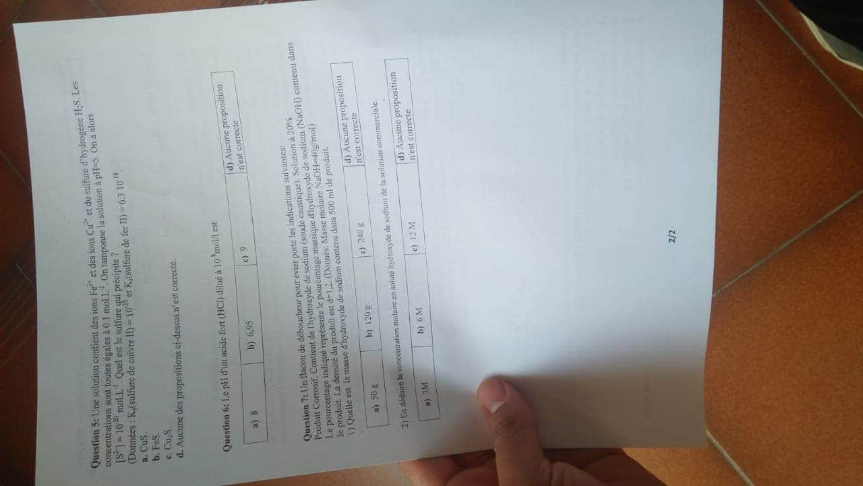

Question 5: Une solution contient des ions Fe et des ions Cu2 et du sulfure d'hydrogène H2S. Les concentrations sont toutes égales à 0.1 mol.L. On tamponne la solution à pH-5. On a alors [S]-10 mol.L. Quel est le sulfure qui précipite?

(Données: K,(sulfure de cuivre II)= 10 et K,(sulfure de fer II)=6.3 10

a. CuS

b. FeS.

e. Cu2S.

d. Aucune des propositions ci-dessus n'est correcte.

**Question 6: Le pH d'un acide fort (HCI) dilué à 10 mol/l est:**

a) 8

b) 6,95

c) 9

d) Aucune proposition

n'est correcte

Question 7: Un flacon de déboucheur pour évier porte les indications suivantes: Produit Corrosif. Contient de l'hydroxyde de sodium (soude caustique), Solution à 20%

Le pourcentage indiqué représente le pourcentage massique d'hydroxyde de sodium (NaOH) contenu dans le produit. La densité du produit est d-1,2, (Donnés: Masse molaire NaOH-40g/mol)

1) Quelle est la masse d'hydroxyde de sodium contenu dans 500 ml de produit.

a) 50 g

b) 120 g

c) 240 g

d) Aucune proposition

n'est correcte

2) En déduire la concentration molaire en soluté hydroxyde de sodium de la solution commerciale.

a) 3M

b) 6 M

e) 12 M

d) Aucune proposition

**2/2**

n'est correcte